**La crisis del Estado guanero**

**COMPAÑEROS: Thiago adrianzen , Ignacio Castañeda, Criss Vásquez y Diego Joaquín**

**I. analiza**

1. ¿Por qué a partir de 1868 el Estado peruano entró en una crisis económica?

El excesivo endeudamiento del Estado, que frecuentemente solicitaba préstamos a cuenta del guano. Los gastos excesivos en inversiones poco productivas, como guerras, burocracia, etc.. Los numerosos casos de corrupción y enriquecimiento ilícito. La caída de los precios y de la demanda del guano a nivel internacional.

1. ¿Cuál crees que fue el factor más importante?

El excesivo endeudamiento del Estado, que frecuentemente solicitaba préstamos a cuenta del guano.

1. ¿Qué dificultades creen que tuvieron los constructores del ferrocarril Lima - La Oroya?

El excesivo endeudamiento del Estado, que frecuentemente solicitaba préstamos a cuenta del guano. El Estado sufrió una severa crisis económica, por lo cual firmó con la Casa Dreyfus un contrato monopólico sobre la venta del guano. Se inició la concesión de ferrocarriles (gobiernos de Balta y Pardo), entre otras medidas.

II. analiza

2. Elaboren un cuadro cronológico en el que relacionen los hechos políticos y económicos más importantes de este periodo.

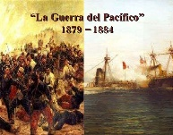

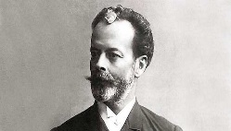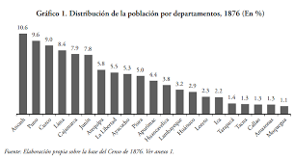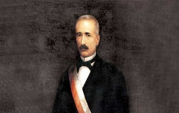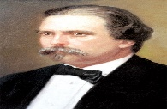HISTORIA DEL PERU
IV - 6
LA ERA
REPUBLICANA
1845-1939
 

¿Cuáles fueron los argumentos a favor y en contra del contrato monopólico firmado por el Estado y la Casa Dreyfus para la venta del guano?

El 5 de julio de 1869 se firmó en París el polémico Contrato Dreyfus por el cual el rico comerciante judío-francés, en representación de la Casa Dreyfus, se comprometía a comprar al Perú 2 millones de toneladas de guano por 73 millones de soles. Dreyfus debía adelantar 2 millones de soles en dos mensualidades al momento de la firma del contrato y asumió el compromiso de entregar cada mes, hasta marzo de 1871, la suma de 700 mil soles. Se encargaba, además, de hacerse cargo de todo el negocio del guano y a cancelar la deuda externa peruana haciendo uso de las ganancias obtenidas por la venta del abono. De este modo, se pensó orientar el dinero enviado por Dreyfus hacia obras productivas, especialmente en la construcción de ferrocarriles que, se pensaban, eran la vía segura al progreso. De esta forma Balta gastó enormes cantidades de dinero en implementar su política ferrocarrilera. Cuando Manuel Pardo asumió la presidencia en 1872 estas eran las cifras de la crisis: el presupuesto arrojaba un déficit de casi 9 millones de soles y el guano había reducido un 50% de sus ventas en Europa. En el congreso se desató un intenso debate llegando a culpar al régimen de Balta, y a su ministro Piérola, de ser los culpables directos de la penosa situación. La política ferroviaria había aumentado el monto de la deuda externa a 35 millones de libras esterlinas cuya sola amortización requería de casi 3 millones de libras, una suma equivalente a casi la totalidad del presupuesto.

De otro lado, la deuda interna ascendía a 13 millones de soles. Y como si esto fuera poco, el pago de los préstamos recibidos en 1870 y 1872 (12 millones y 37 millones de libras esterlinas, respectivamente) habían absorbido la totalidad de las mensualidades que Dreyfus quedaba comprometido a remitir al estado en virtud del contrato de 1869. Cebe mencionar que en 1872 el Perú tuvo el dudoso privilegio de tener la deuda externa más grande de Sudamérica en el mercado monetario de Londres.

A diferencia de épocas anteriores, ahora el estado no estaba en capacidad de conseguir más créditos en Londres para financiar sus gastos. Esto se agravó cuando en 1874 Dreyfus anunció que sólo cumpliría sus obligaciones hasta el año siguiente. Por ello, el gobierno de Pardo trató de obtener sin éxito, un sustituto de Dreyfus con la Societé Génerale de París y la Peruvian Guano en 1876.

Ese año se declaró la bancarrota financiera del Perú ante la imposibilidad de conseguir nuevos préstamos y asumir el pago de los anteriores. Esto llevó al civilismo a monopolizar y nacionalizar el salitre de Tarapacá sin ningún resultado positivo

¿Qué posición hubieran apoyado? ¿Por qué?

En contra porque Dreyfus dijo que iba a cumplir las obligaciones en el contrato y peor en 1874 Dreyfus dijo que cumpliría sus obligaciones el año siguiente por eso estoy en contra

**Elabora 3 conclusiones sobre el tema**

1. El excesivo endeudamiento del Estado, que frecuentemente solicitaba préstamos a cuenta del guano.
2. Los gastos excesivos en inversiones poco productivas, como guerras, burocracia, etc..
3. La caída de los precios y de la demanda del guano a nivel internacional.